Отчёт по учебной практике

Работа №4

Студента группы ИСП11-322АП
Максимов М.М
Проверил: Ильин А.А.

Москва 2025

Задание 1.
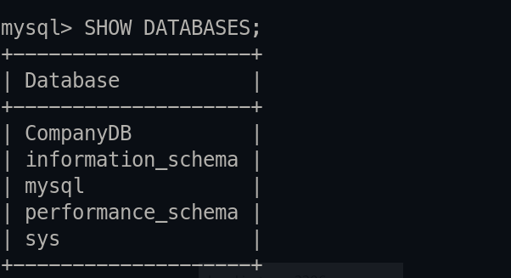

Рисунок 1. создание базы данных CompanyDB

Создание таблиц базы данных
USE CompanyDB;
CREATE TABLE Employees (
EmployeeID INT PRIMARY KEY AUTO_INCREMENT,
FullName VARCHAR(100) NOT NULL,
Position VARCHAR(50) NOT NULL,
Salary DECIMAL(10,2) NOT NULL
);

CREATE TABLE SalaryChanges (
ChangeID INT PRIMARY KEY AUTO_INCREMENT,
EmployeeID INT,
OldSalary DECIMAL(10,2) NOT NULL,
NewSalary DECIMAL(10,2) NOT NULL,
ChangeDate DATETIME DEFAULT CURRENT_TIMESTAMP,
FOREIGN KEY (EmployeeID) REFERENCES Employees(EmployeeID)
);

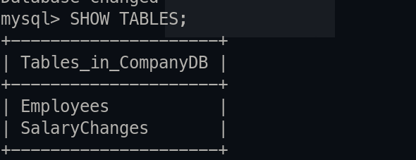

Рисунок 2. созданные таблицы

Триггер запрещает уменьшение зарплаты на более чем 20%.

CREATE DEFINER=`root`@`localhost` TRIGGER `tr_Salary_Update` BEFORE UPDATE ON `Employees` FOR EACH ROW BEGIN
IF NEW.Salary < OLD.Salary * 0.8 THEN
SIGNAL SQLSTATE '45000'
SET MESSAGE_TEXT = 'уменьшение зарплаты на более чем 20%';
END IF;

INSERT INTO SalaryChanges (EmployeeID, OldSalary, NewSalary)
VALUES (OLD.EmployeeID, OLD.Salary, NEW.Salary);
END

UPDATE Employees SET Salary = Salary * 1.1 WHERE EmployeeID = 1;
Увеличение зарплаты на 10%
UPDATE Employees SET Salary = Salary * 0.85 WHERE EmployeeID = 2;
Уменьшение зарплаты на 15%
UPDATE Employees SET Salary = Salary * 0.7 WHERE EmployeeID = 3;
Уменьшение зарплаты на 30%
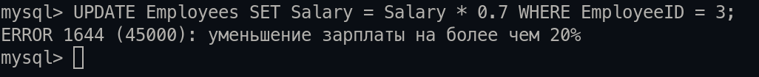
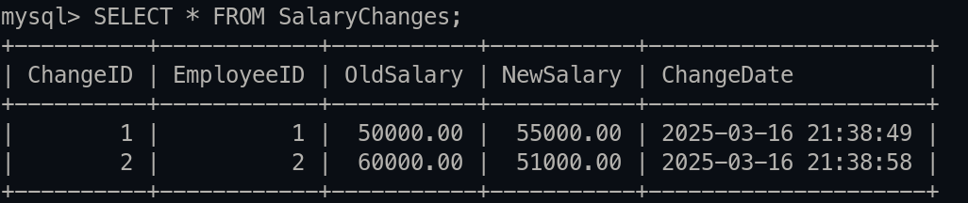
Рисунок 3. работа триггера

Задание 2

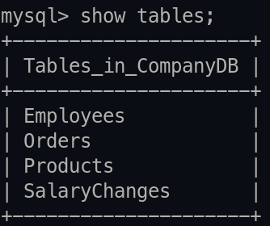

Рисунок 4. созданные таблицы

CREATE DEFINER=`root`@`localhost` TRIGGER `tr_Check_Stock_Before_Insert` BEFORE INSERT ON `Orders` FOR EACH ROW BEGIN
DECLARE stock INT;

SELECT StockQuantity INTO stock FROM Products WHERE ProductID = NEW.ProductID;

IF stock IS NULL OR NEW.Quantity > stock THEN
SIGNAL SQLSTATE '45000'
SET MESSAGE_TEXT = 'Недостаточно товара на складе.';
END IF;

UPDATE Products
SET StockQuantity = StockQuantity - NEW.Quantity
WHERE ProductID = NEW.ProductID;
END

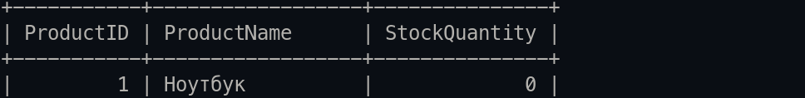
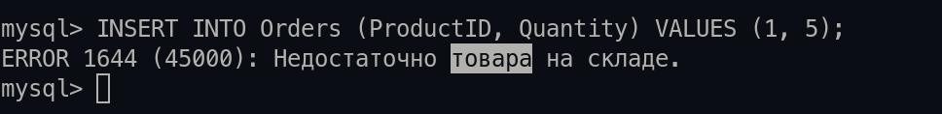
Рисунок 5. Работа триггера

Задание 6.

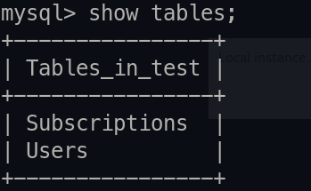

Рисунок 6. созданные таблицы

DELIMITER //

CREATE TRIGGER tr_Prevent_Self_Subscription
BEFORE INSERT ON Subscriptions
FOR EACH ROW
BEGIN
IF NEW.FollowerID = NEW.FollowedID THEN
SIGNAL SQLSTATE '45000'
SET MESSAGE_TEXT = 'Подписка на себя запрещена';
END IF;
END //

DELIMITER ;

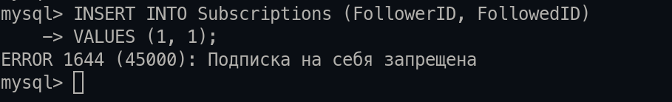
Рисунок 7. Работа триггера

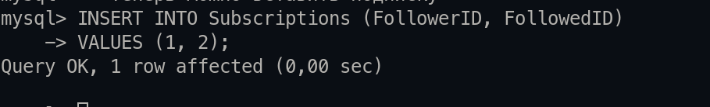
Рисунок 8. Работа триггера

